GESTIÓN DE TALONARIO

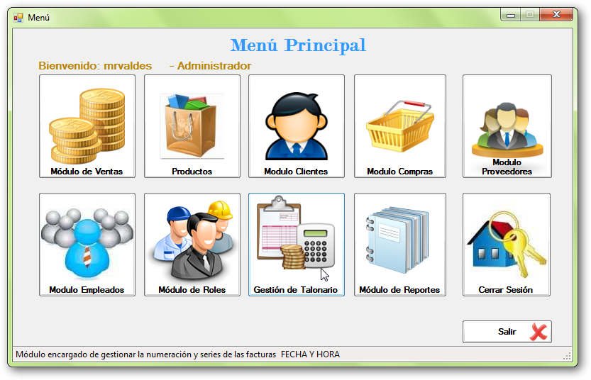

Para acceder al Módulo de Series, o Gestor de talonarios debe hacer click en la opción “Gestión de Talonario”

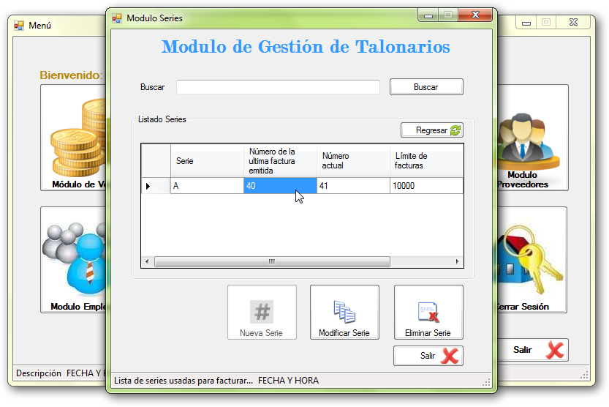

Botones de Opción

Listado

Búsqueda

Contiene las siguientes opciones:

* Búsqueda: En el cuadro de texto puede ingresar una serie en especial a buscar.
* Listar Series: Muestra la lista completa de todas las series disponibles para facturación
* Botones de acción
* Nueva Serie: Si se encuentra habilitado, puede crear una serie
* Modificar Serie: Permite la modificación de la serie que se encuentra seleccionada en el listado.
* Eliminar Serie: Desactiva la serie que está seleccionada en el listado.